24. 2. 2023

Důvěra spotřebitelů v ekonomiku meziměsíčně znovu vzrostla, důvěra podnikatelů se snížila

Konjunkturální průzkum – únor 2023
Souhrnný indikátor důvěry (indikátor ekonomického sentimentu), vyjádřený bazickým indexem, se ve srovnání s lednem mírně snížil o 0,3 bodu na hodnotu 91,7, při rozdílném vývoji jeho složek. Indikátor důvěry podnikatelů poklesl o 1,3 bodu na hodnotu 92,5 a indikátor důvěry spotřebitelů se zvýšil o 4,8 bodu na hodnotu 87,7.
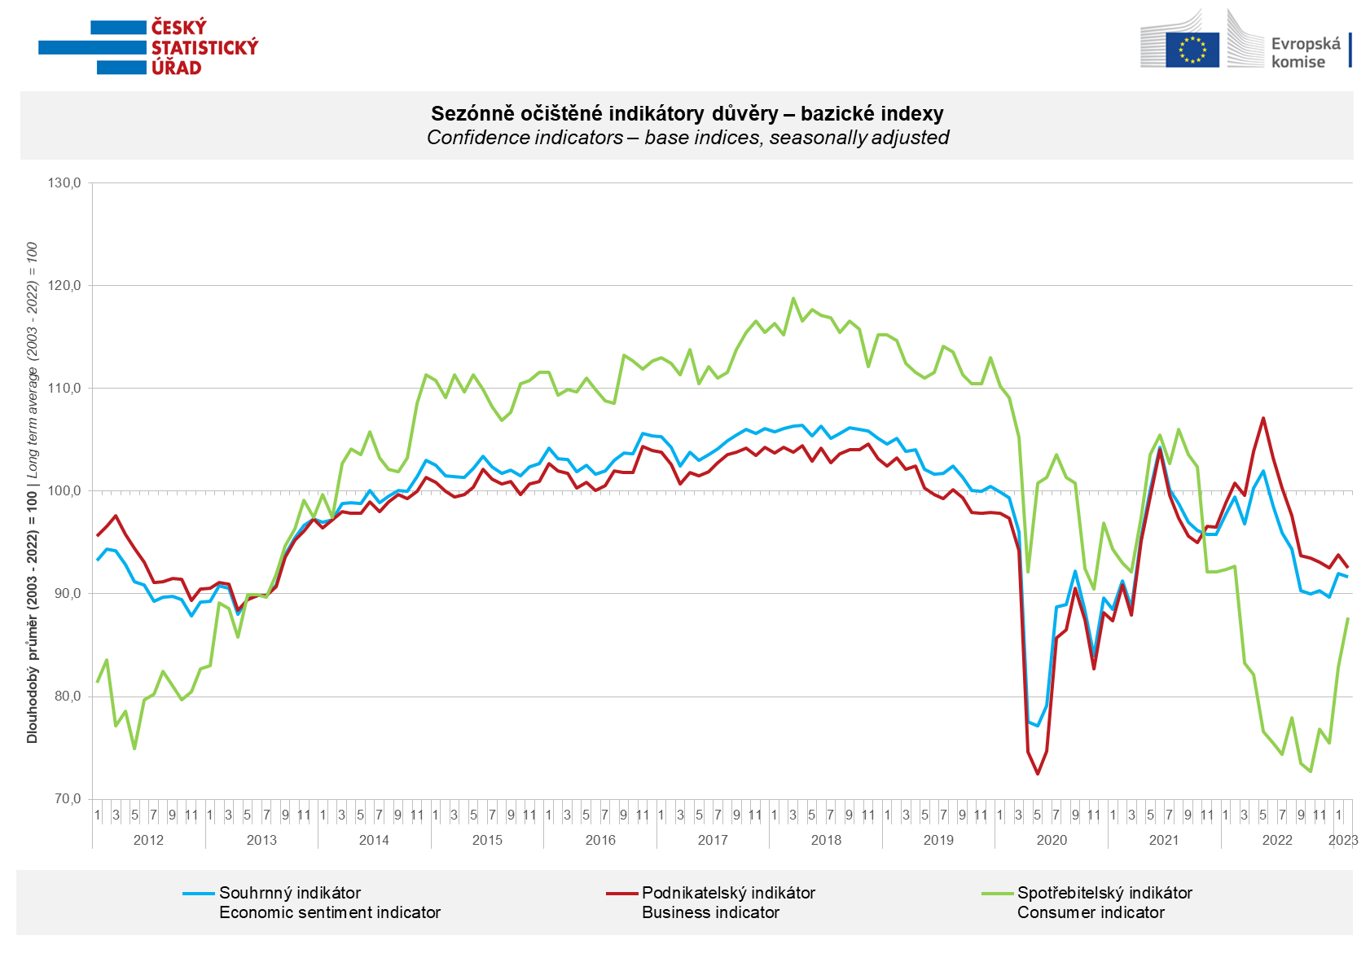
V únoru se důvěra mezi podnikateli zvýšila ve vybraných odvětvích služeb a stavebnictví. V obchodě a v průmyslu se naopak oproti lednu snížila.
„Únorová důvěra podnikatelů v průmyslu poklesla na nejnižší hodnotu od června 2020. Podniky ve vybraných segmentech průmyslu očekávají výraznější útlum tempa růstu výrobní činnosti a také pokles zaměstnanosti,“ uvedl Jiří Obst, vedoucí oddělení konjunkturálních průzkumů ČSÚ.

Mezi spotřebiteli se důvěra v ekonomiku podruhé v řadě zvýšila. Počet domácností hodnotících svoji současnou finanční situaci hůře, než tomu bylo v předchozích dvanácti měsících, se oproti lednu téměř nezměnil. Meziměsíčně se výrazně snížil počet respondentů očekávajících zhoršení jejich finanční situace v následujících 12 měsících. Oproti minulému měsíci se domácnosti také méně obávají zhoršení celkové ekonomické situace. Podíl spotřebitelů, kteří se domnívají, že současná doba není vhodná k pořizování velkých nákupů, se meziměsíčně mírně snížil.

„Spotřebitelská důvěra v únoru podruhé v řadě výrazně vzrostla. Podobně jako v lednu zaznamenala většina sledovaných ukazatelů meziměsíční zlepšení. Nicméně spotřebitelský sentiment jako celek pořád zůstává hluboko pod svým dlouhodobým průměrem,“ sdělila Anastasija Nejasova z oddělení konjunkturálních průzkumů ČSÚ.

***
Detailnější informace o vývoji podnikatelské a spotřebitelské důvěry naleznete v doplňující informaci k RI konjunkturálních průzkumů.

Poznámky:

Zodpovědný vedoucí pracovník ČSÚ: Ing. Juraj Lojka, ředitel odboru koordinace podnikových statistik a konjunkturálních průzkumů, tel. 731439291, e-mail: juraj.lojka@czso.cz
Kontaktní osoba: Ing. Jiří Obst, vedoucí oddělení konjunkturálních průzkumů, tel. 604815440, e-mail: jiri.obst@czso.cz
Metoda získání dat: Konjunkturální zjišťování ČSÚ, Spotřebitelský barometr Data Collect (https://www.datacollect.cz)
Termín sběru dat: podnikatelská část: od 1. do 17. 2. 2023,
spotřebitelská část: od 1. do 15. 2. 2023

Termín zveřejnění další RI: 24. 3. 2023

Podrobné časové řady sald jednotlivých
ukazatelů, sald a bazických indexů
indikátorů důvěry dle odvětví: https://www.czso.cz/csu/czso/kpr_cr

Konjunkturální a spotřebitelské průzkumy jsou spolufinancovány granty Evropské komise DG ECFIN
https://ec.europa.eu/info/business-economy-euro/indicators-statistics/economic-databases/business-and-consumer-surveys_en
Odkaz do evropské databáze: https://ec.europa.eu/eurostat/web/euro-indicators/business-and-consumer surveys
Přílohy:
Doplňující informace k RI konjunkturálních průzkumů
Tab. Indikátory důvěry – salda indikátorů důvěry, bazické indexy
Graf 1 Sezónně očištěné indikátory důvěry – bazické indexy (2003–2023)
Graf 2.1 Sezónně očištěné indikátory důvěry v průmyslu, stavebnictví, obchodě a ve vybraných službách – bazické indexy (2003–2023)
Graf 2.2 Salda sezónně očištěných indikátorů důvěry v průmyslu, stavebnictví, obchodě a ve vybraných službách (2003–2023)
Graf 3 Indikátory ekonomického sentimentu – mezinárodní srovnání, sezónně očištěno, bazické indexy (2007–2023)

